DEES迭代更新说明
版本 1.5.32024.08.14

V1.5.3版本迭代

更新功能如下：

- WITS模块增加了自动重连、断点续传、多通道传输的功能
- 如下图所示，在菜单【通信】下，选择【WITS设置】，显示WITS设置界面，如下。
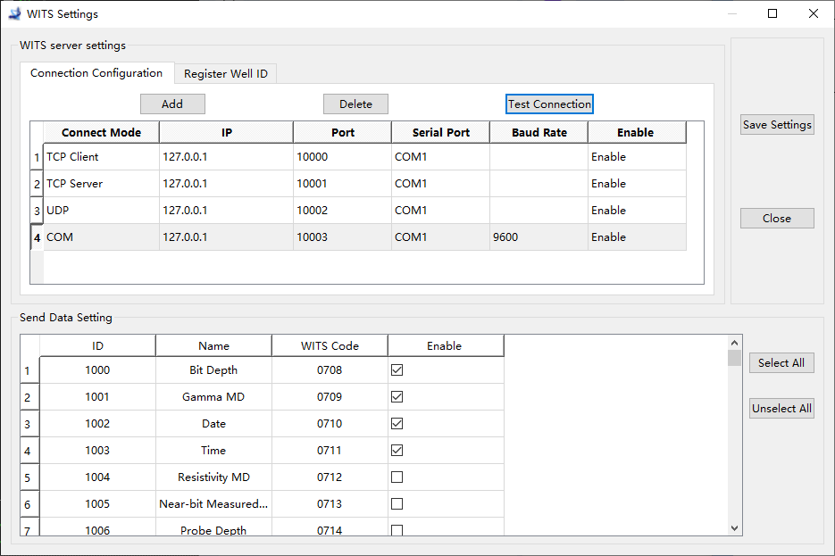
单击添加按钮，增加连接通道（通道总数上限10个），双击表格内可修改对应值
【连接方式】：包括TCP客户端、TCP服务端、UDP、串口。
【IP】：当连接方式选择TCP客户端、TCP服务端、UDP时，设置服务器的IP地址。
【端口】：当连接方式选择TCP客户端、TCP服务端、UDP时，设置服务器的端口号。
【串口】：当连接方式选择串口时，设置数据发送的串口号。
【波特率】：当连接方式选择串口时，设置所连接串口的波特率。
【是否启用】：可选择启用、禁用，当选择禁用时，此通道不发送数据。
单击删除按钮，删除选中的通道。
- 在数据传输上支持自动重连、断点续传功能。
- 增加了在地图中显示井眼轨迹的功能
打开dees软件，选择菜单 “设置”“地图轨迹”，打开地图轨迹界面（即 非开挖配套轨迹软件）
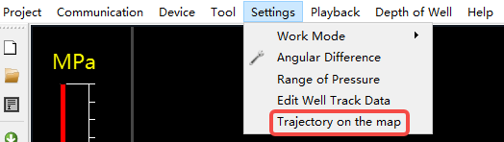
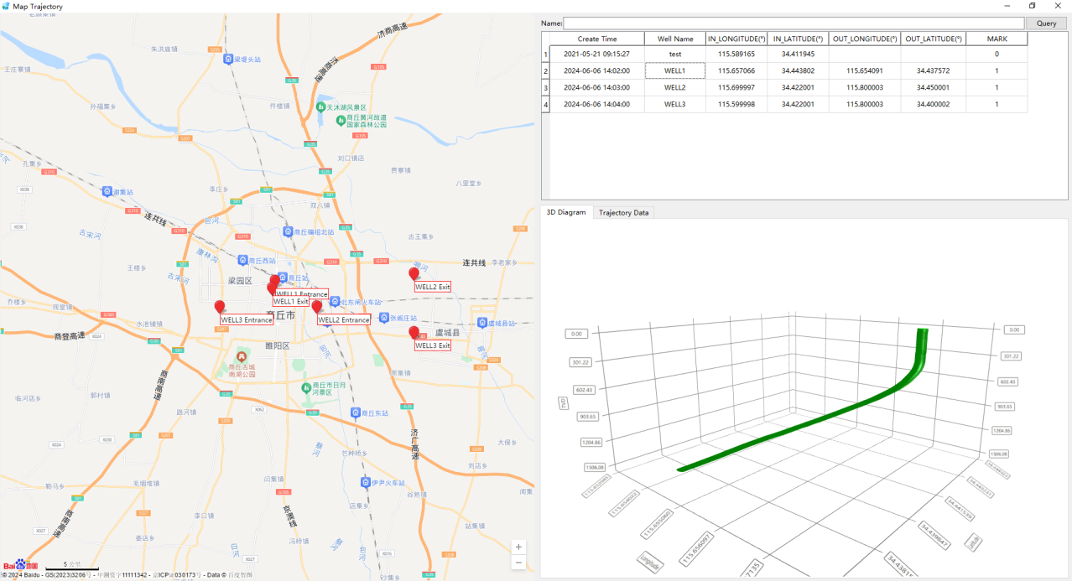
- 在二维地图上显示管线所在出入口
右上表格为井信息位置表格，左侧地图显示标记出各个井的出入口位置，双击单元格可修改对应值，标记列设置该井是否在地图标记，0为不标记，1为标记。
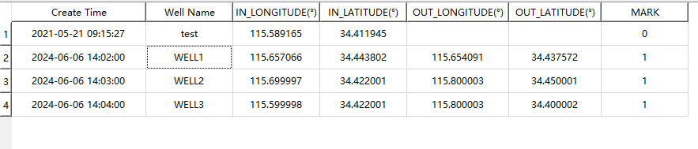
如下图，在地图中显示各个井的出入口位置。

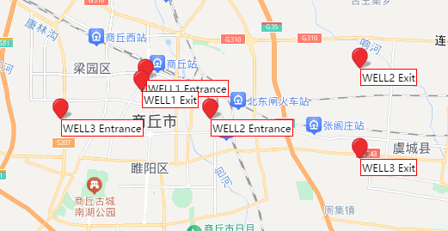
在地图上显示二维轨迹线
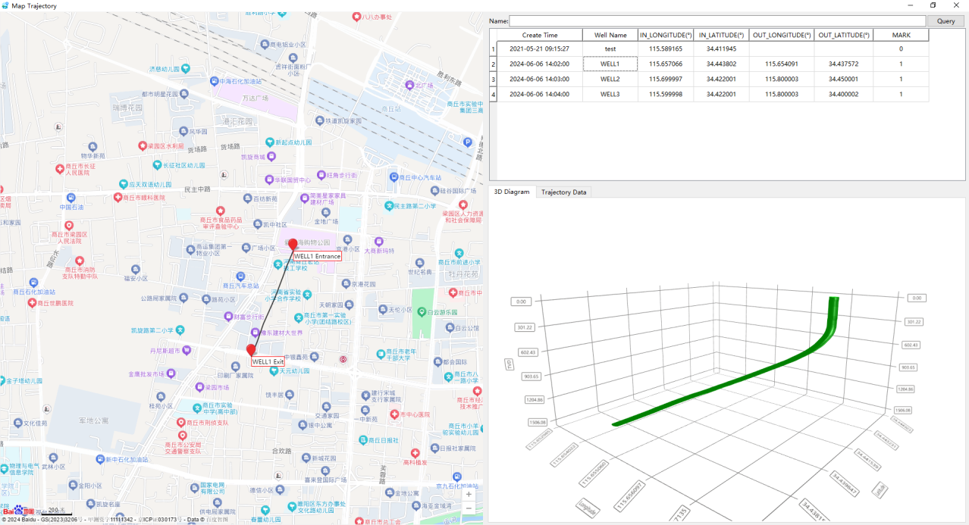

- 轨迹三维图形显示
在界面右下角，显示该井的的三维图形，三轴坐标分别为“垂深”“东坐标”“北坐标”
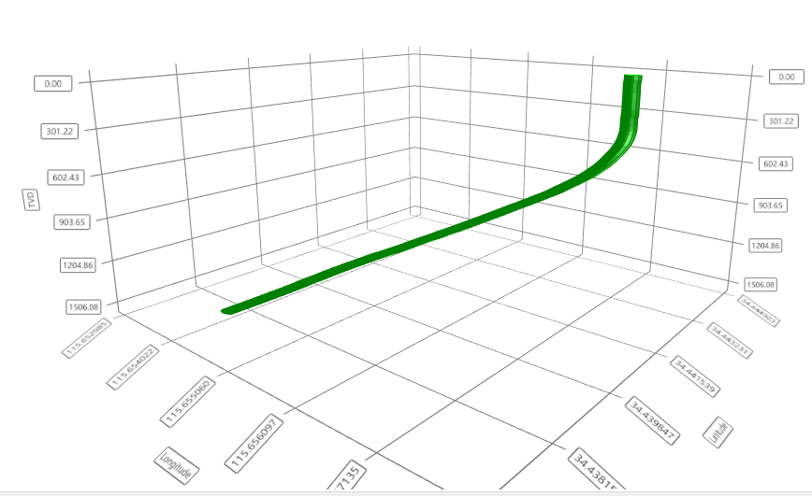
选择“轨迹数据”选项卡，可查看轨迹数据
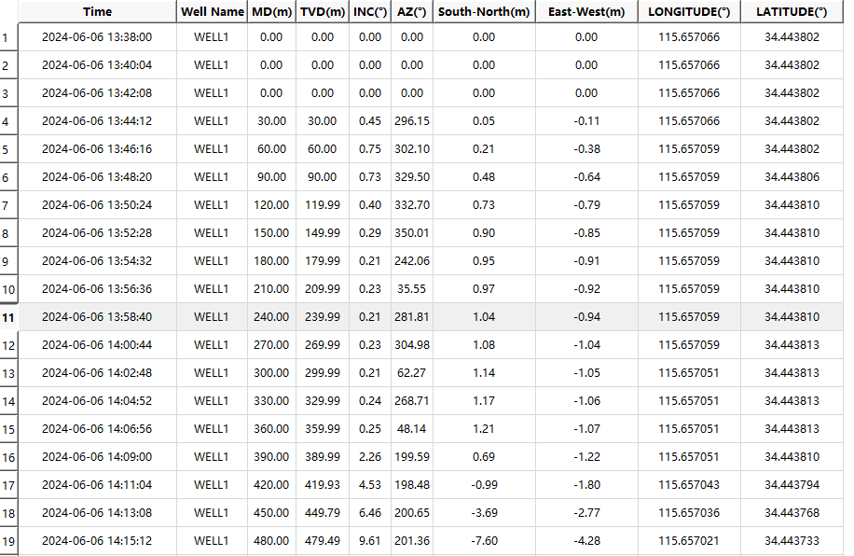

- 管线出口入口位置绝对坐标定位
定位功能采用RTK定位仪器定位，仪器配套手簿，打开定位APP（地脉APP）直接显示当前定位结果，定位结果填入软件界面右上角井位置信息表格中。
- 管线轨迹防碰报警模块
有多个井的管线轨迹数据时，后台实时计算各个井之间的最短距离。当有两口井的最短距离小于防碰报警距离时，弹窗提示。
如下图，右键表格，选择“防碰报警设置”
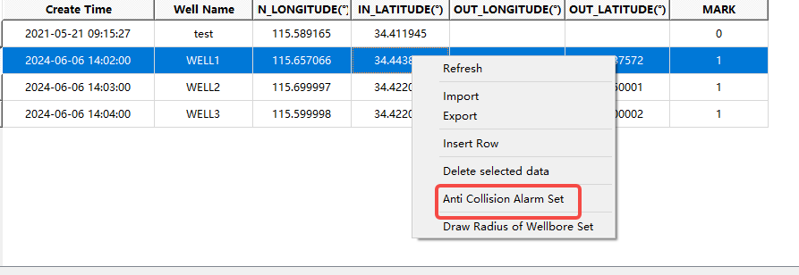
设置防碰报警距离
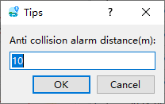
当有两口井的最短距离小于防碰报警距离时，弹窗提示。
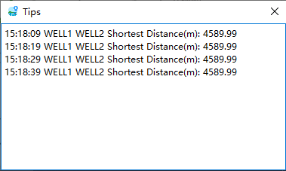
- 轨迹数据上传
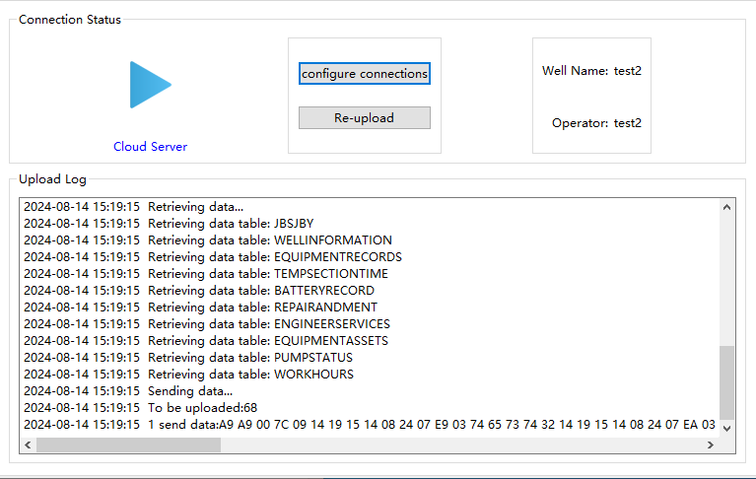
目前轨迹数据在后台实时上传至云平台。
- 管线搜索
在右上角名称编辑框输入井名，单击查询，显示查询到的井信息
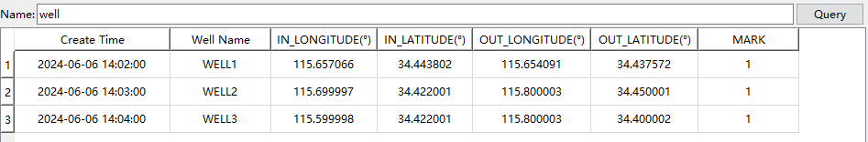

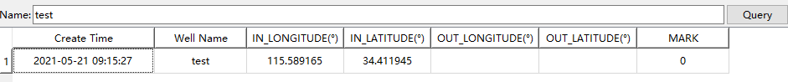
- 增加了电阻率解码量程可设置的功能
在【设备】菜单下，打开【电阻率】菜单下【电阻率设置】选项，显示如下：
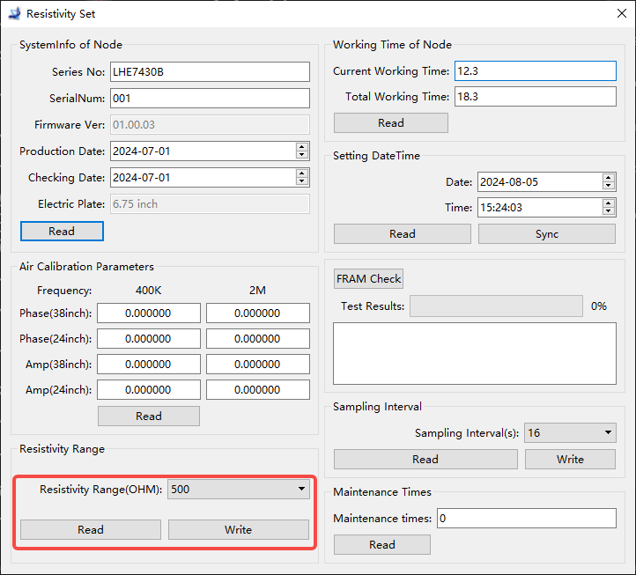
修改电阻率量程数进行设置。

- 增加了电池剩余电量计算的功能
在主菜单【工具】下，打开【电池数据记录】，显示如下：
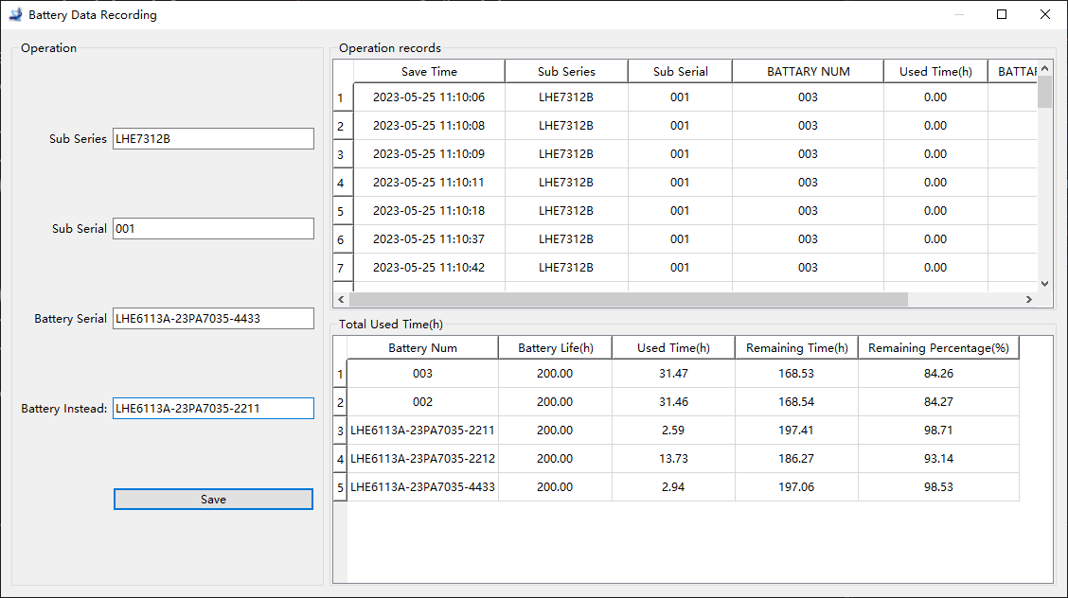

总使用时间表格增加电池寿命、剩余时间、剩余占比
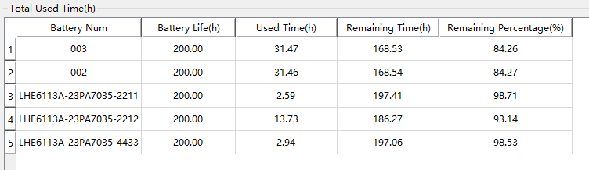
- 增加了重力和、方位校正的功能
新建项目时，注意要填写正确的当地经纬度、海拔，用于修正工作。
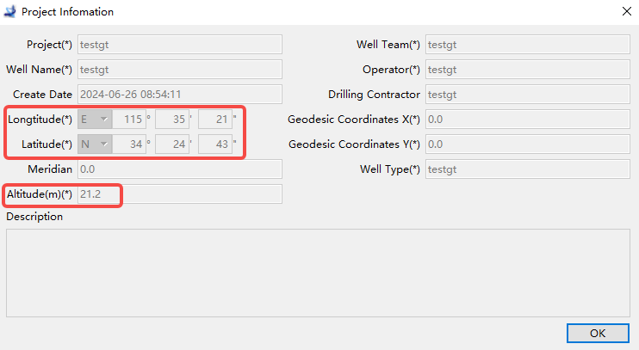
工作模式界面增加“QC校核”选项，当启用此项时，重力和、方位进行修正工作，当禁用此项时，重力和、方位不执行修正。

